Volumen

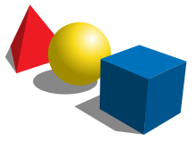

¿Qué es?

El **volumen**​ es una magnitud métrica de tipo escalar​ definida como la extensión en tres dimensiones de una región del espacio. ... La unidad de medida de **volumen** en el Sistema Internacional de Unidades es el metro cúbico. Para medir la capacidad se utiliza el litro.